////////////////////////////////////////////////////////////////////////////////////////////////////////////////////////////////////////////////////////////////

HANDLEIDING: de steun voor de opstart van of de omschakeling naar een toekomstgerichte duurzame ondernemingsstrategie op een landbouwbedrijf

Aanvraagperiode

1 december 2024 – 31 januari 2025

////////////////////////////////////////////////////////////////////////////////////////////////////////////////////////////////////////////////////////////////

INHOUDSTABEL

**1** Inleiding 3

**2** DOEL van de Maatregel 3

**3** DOELGROEP 3

**4** STEUNAanvraag indienen 4

4.1 ALGEMEEN 4

4.2 Indienen via het e-loket: PRAKTISCH 5

**5** Welke activiteiten komen in aanmerking voor de maatregel? 11

5.1 Inleiding 11

5.2 Welke activiteiten komen in aanmerking? 11

5.3 Enkel veranderen van productiewijze of inzetten op één enkele productiewijze is onvoldoende 12

**6** Evaluatie en selectie van de projecten 12

6.1 Algemeen 12

6.2 Verdere uitwerking van de selectiecriteria 13

6.2.1 De inhoudelijke en economische kwaliteit van het omschakelings- of opstartplan (score 0 tot 9) 13

6.2.2 Economische haalbaarheid van de nieuwe activiteiten (score 0 tot 3) 13

6.2.3 Vernieuwend karakter van de nieuwe activiteiten op Vlaams niveau (score 0 tot 3) 14

6.2.4 Ecologische, economische en sociale duurzaamheid van de nieuwe activiteiten (score 0 tot 12) 17

6.3 Samenvattend: welke duurzame ondernemingsstrategie opgenomen in het bedrijfsplan zal een goede score behalen? 18

**7** VORM EN OMVANG van de STEUN 19

**8** Toelichting bij het aanvraagformulier 20

**9** Uitvoering en opvolging van de geselecteerde projecten 21

9.1 Bewijs van uitvoering 21

Indien geselecteerd, moet u een bewijs van uitvoering van het investeringsproject binnen **een jaar na de deadline van de indieningsperiode** indienen via het e-loket. Dit kan bv. een ondertekende offerte zijn. 21

Als u het bewijs van uitvoering niet of te laat indient, kunt u geen betalingsaanvraag meer indienen. 21

9.2 Betalingsaanvraag 21

9.3 Uitbetaling 21

9.4 Opvolging 22

**10** Communicatieverplichtingen 22

**11** Regelgeving 23

**12** VRAGEN 23

# Inleiding

In dit document leest u meer over de steunaanvraag voor de opstart van of de omschakeling naar een toekomstgerichte duurzame ondernemingsstrategie op een landbouwbedrijf. U krijgt in deze handleiding praktische informatie over hoe u een steunaanvraag indient op het e-loket, maar ook bijkomende informatie bij het aanvraagformulier (= bedrijfsplan). U kan de handleiding niet los lezen van dit aanvraagformulier.

# DOEL van de Maatregel

Deze steunmaatregel wil bedrijven ondersteunen om een vernieuwde niet-gangbare bedrijfsstrategie te implementeren op maat van het bedrijf. De vernieuwde bedrijfsstrategie heeft tot doel het landbouwbedrijf veerkrachtig en toekomstgericht te maken, de economische leefbaarheid van het bedrijf te waarborgen en kan bijdragen aan het leveren van belangrijke diensten aan de samenleving. Hiermee worden landbouwbedrijven ondersteund die een antwoord willen bieden en meewerken aan de maatschappelijke, ecologische en economische doelstellingen waarbij economie en ecologie hand in hand gaan. De steun in de vorm van een vast steunbedrag is gekoppeld aan de voorwaarden met betrekking tot de te realiseren output van het nieuwe businessplan. Bovendien stimuleert het de landbouwer om ondanks de inkomens- en succesrisico’s het nieuwe businessplan uit te voeren.

# DOELGROEP

De steun is bedoeld voor landbouwbedrijven. Op het moment van de steunaanvraag moet het landbouwbedrijf aan onderstaande 4 voorwaarden voldoen:

1° geregistreerd zijn met een ondernemingsnummer in de Kruispuntbank van Ondernemingen van de FOD Economie, K.M.O., Middenstand en Energie;

2° een NACEBEL-code hebben voor de btw-activiteiten die betrekking heeft op een landbouwactiviteit

3° geïdentificeerd zijn als landbouwer bij het agentschap Landbouw en Zeevisserij

4° de landbouwer of een onderneming die aan de landbouwer verbonden is, is geen overheidsinstelling, erkende terrein beherende natuurvereniging, universiteit of hogeschool.

Op het moment van de betalingsaanvraag moet het landbouwbedrijf voldoen aan de definitie van actieve landbouwer én moet het landbouwbedrijf bijkomend een factorinkomen (verdiencapaciteit) halen van minstens 7.500 euro.

# STEUNAanvraag indienen

## ALGEMEEN

Er zal minstens één aanvraagperiode per jaar zijn, die maximaal drie maanden zal duren. De aanvraagperiode wordt bekend gemaakt via een persbericht, de nieuwsbrief van het Agentschap Landbouw en Zeevisserij, op de website van het Agentschap Landbouw en Zeevisserij en een vraag aan de landbouwvakpers om op basis van het persbericht de lezers te informeren. Deze subsidie kan enkel aangevraagd worden als er een aanvraagperiode (blokperiode) open staat.

Ingediende aanvragen (het bedrijfsplan) worden door een beoordelingscommissie geëvalueerd aan de hand van 4 beoordelingscriteria. Enkel ingediende aanvragen die tijdig en volledig werden ingediend worden aan de jury voorgelegd. Aanvragen die op géén enkel beoordelingscriterium een onvoldoende scoren én de vooropgestelde minimumscore behalen worden in beschouwing genomen voor selectie (binnen het beschikbare budget). De beoordelingscommissie bestaat uit minstens drie personeelsleden van het Agentschap Landbouw en Zeevisserij, waarvan minstens 1 expert ecologische duurzaamheid, en kan aangevuld worden met een personeelslid van het Departement Omgeving. De beoordelingscommissie beslist in consensus. Van de beoordeling wordt een verslag opgemaakt waarover de aanvragers uitleg krijgen.

Enkel als uw landbouwbedrijf gekend is bij het Agentschap Landbouw en Zeevisserij heeft U toegang tot de maatregel. U dient hiervoor het landbouwbedrijf te registreren via formulier ‘identificatie van een landbouwer’ dat U hier kan terugvinden: <https://lv.vlaanderen.be/bedrijfsvoering/identificatie-wijziging-bedrijfsgegevens/identificatie-en-melding#landbouwernummer>.

De indieningsperiode staat aangegeven bovenaan de webpagina. De aanvraag kan u enkel via het e-loket indienen ten laatste op de laatste dag van de indieningsperiode.

Voor het indienen van een projectaanvraag moet u het volgende document opladen:

- **Aanvraagformulier = bedrijfsplan**. Dat kunt u downloaden via de website of via het e-loket (via de applicatie). Vul dit formulier in en sla het op als een pdf-bestand. (Verplicht) Laad het bestand op als bijlage ‘Aanvraagformulier – Vlif duurzame ondernemingsstrategie’.

## Indienen via het e-loket: PRAKTISCH

Hieronder tonen we u via een aantal schermafbeeldingen in detail hoe u een steunaanvraag via het e-loket (<https://www.landbouwvlaanderen.be/eLoket/Domain.Eloket.Portaal.Wui/>) kan indienen.

1. Als u zich via het e-loket aanmeldt, komt u op het scherm terecht met de volgende tegels (kunnen in een andere volgorde staan). U klikt op de tegel ‘Vlif steun vanaf 2023’.

Schermafdruk e-loket



1. Om uw steunaanvraag ‘VLIF duurzame ondernemingsstrategie’ voor 2024 aan te vragen, klikt u op de tegel ‘VLIF – duurzame ondernemingsstrategie’.

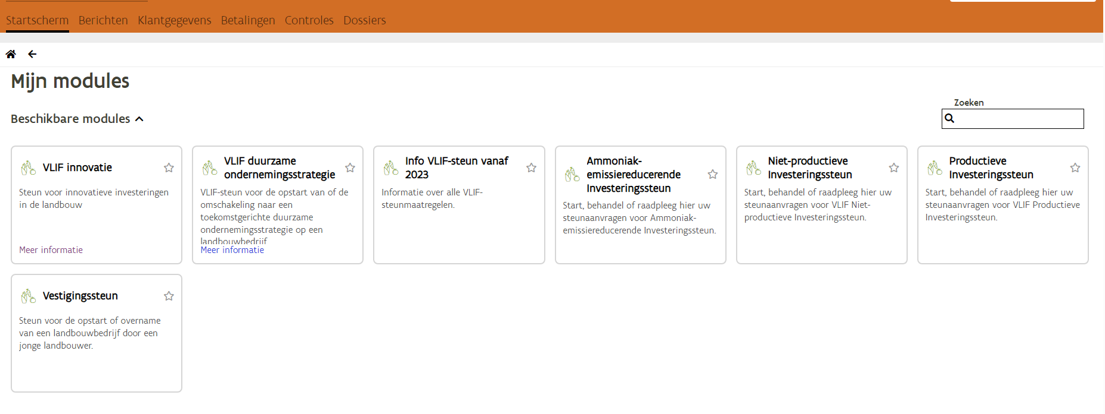

1. U komt op dit scherm terecht en klikt op ‘+’ om een nieuwe aanvraag in te dienen.

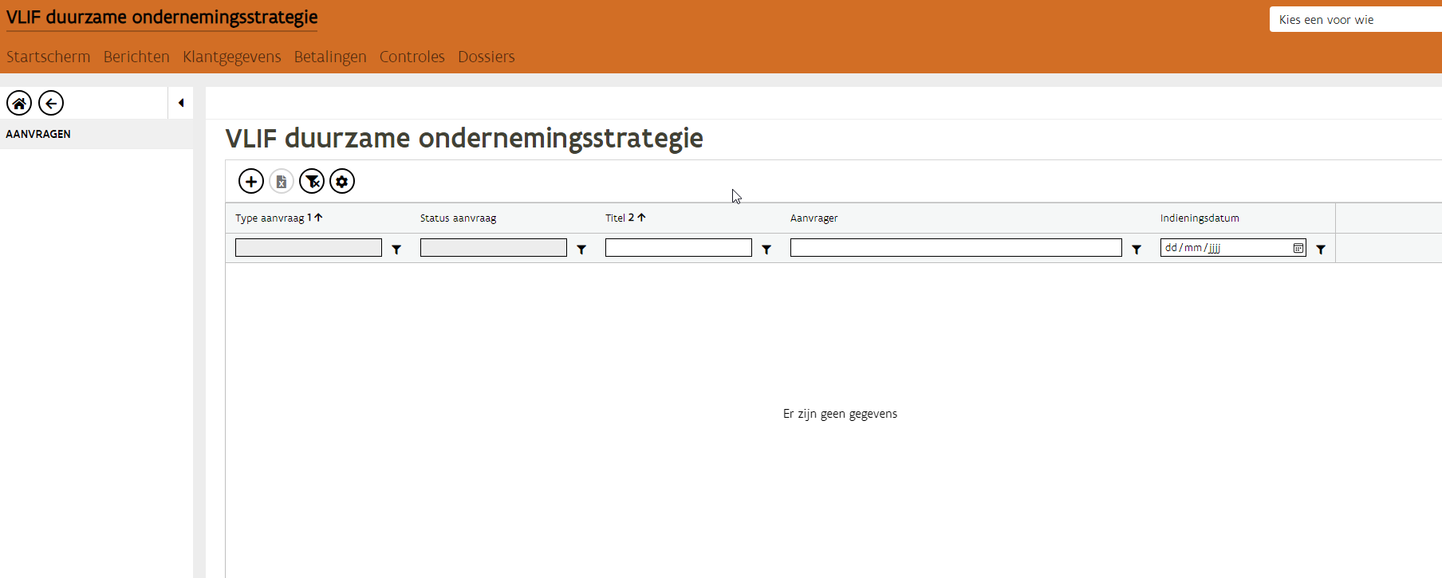

1. Links ziet u de velden Algemeen, Details en Bijlagen. Deze moet u 1 voor 1 aanklikken.

Bij ‘Algemeen’ komt u op het volgende scherm terecht.

De velden met een ‘*’ zijn verplicht in te vullen.

In het volgende veld schrijft u de titel, gelijk aan de titel in het aanvraagformulier.

Druk na het invullen van elk scherm op het ‘diskette’ Schermafdruk e-loket
 teken om op te slaan. (Wanneer u op het teken drukt, verdwijnen alle ingevulde gegevens).

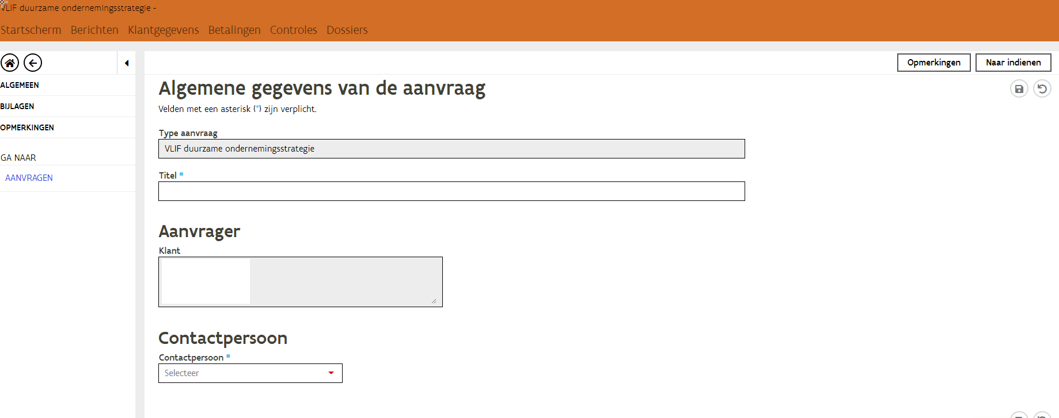

Binnen hetzelfde scherm vult u ook de contactpersoon in.

1. Als u klikt op ‘bijlagen’ in de linkerzijde van het scherm komt u in het volgende scherm terecht.

Hier kan u een leeg steunaanvraagformulier downloaden.

Verder kan u op dit scherm verschillende bijlagen opladen door op de aangeduide kader te klikken. “+ selecteer bestanden”

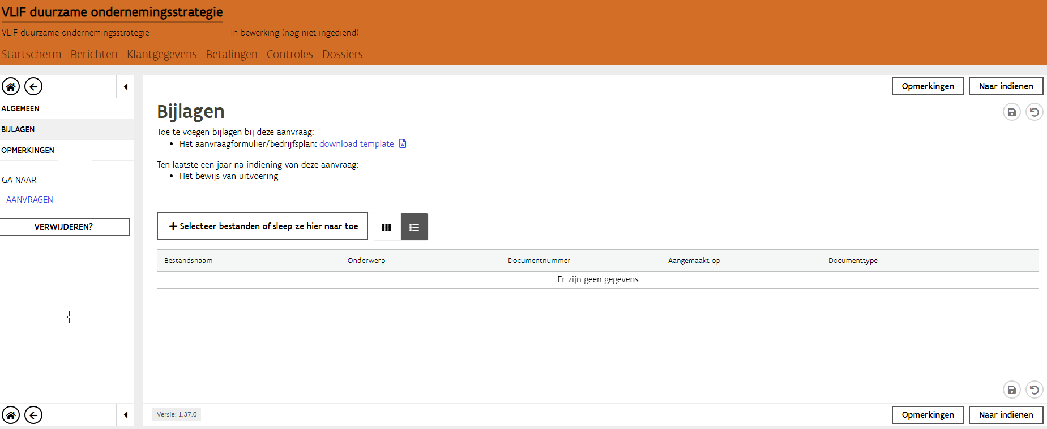

U komt op het volgende scherm terecht waarbij u het juiste documenttype aan uw bijlage koppelt. Het ingevulde steunaanvraagformulier voegt u toe onder documenttype “steunaanvraag- VLIF duurzame ondernemingsstrategie vanaf 2024”.

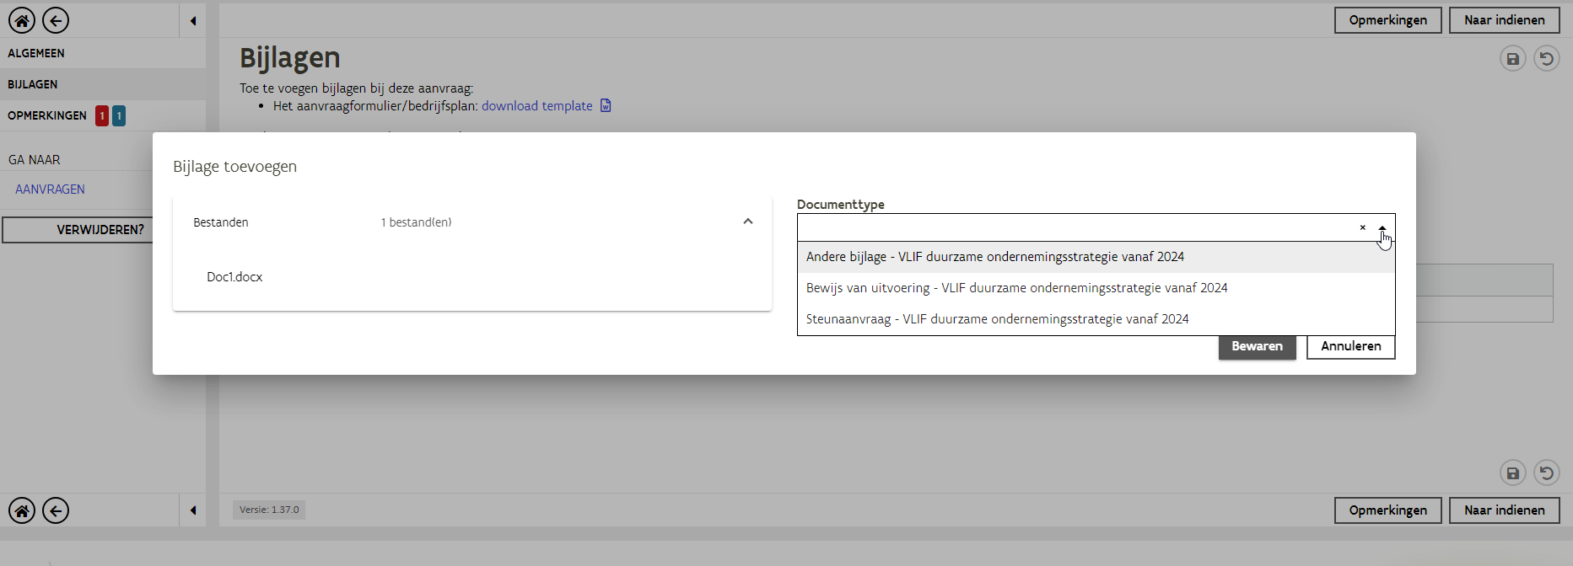

Nadat u een aantal bijlagen hebt ingediend, ziet het scherm er als volgt uit:

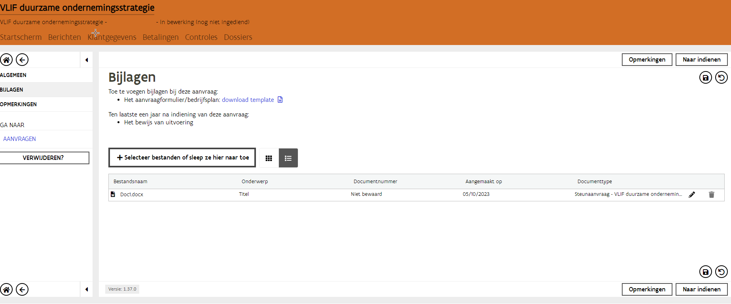

1. Via het volgende scherm kan u de aanvraag indienen

Let op: zodra u hebt ingediend, zijn er enkel nog wijzigingen mogelijk aan de bijlagen. Dit is toegelaten tot de indieningsdeadline.

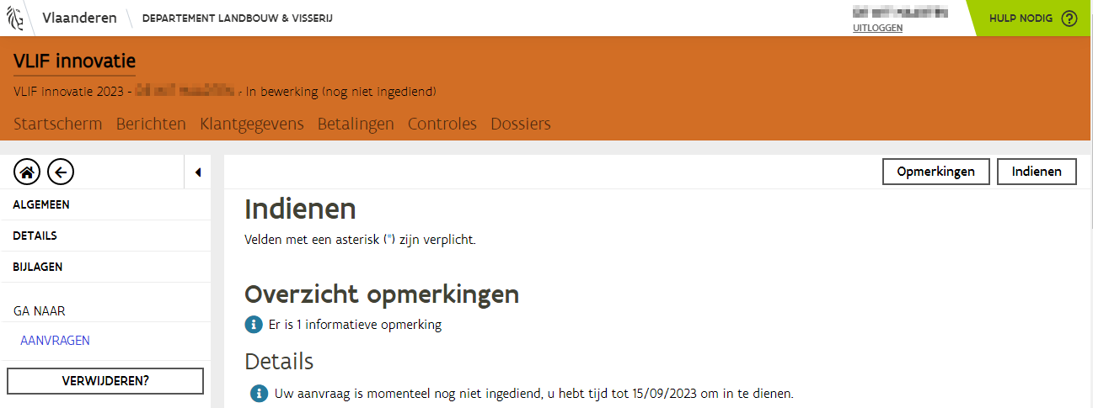

1. Daarna verschijnt het volgende scherm. U moet akkoord gaan met de opgesomde verklaringen door onderaan op het vinkje te klikken. Daarna kan u de aanvraag definitief indienen door rechts onderaan op de knop “indienen” te klikken.

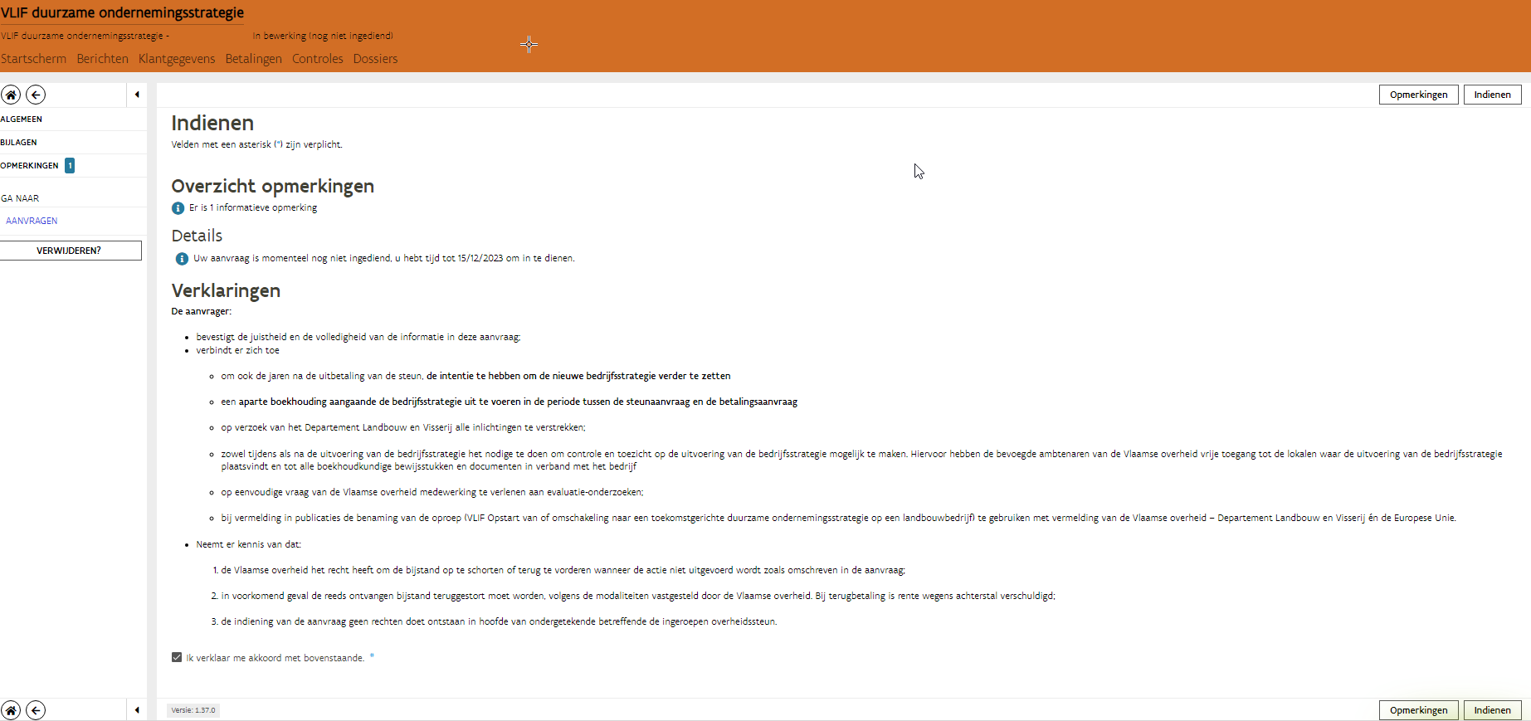

1. Wanneer uw aanvraag ingediend is, kan u dit verifiëren op onderstaand scherm. De status van de aanvraag is “ingediend”.

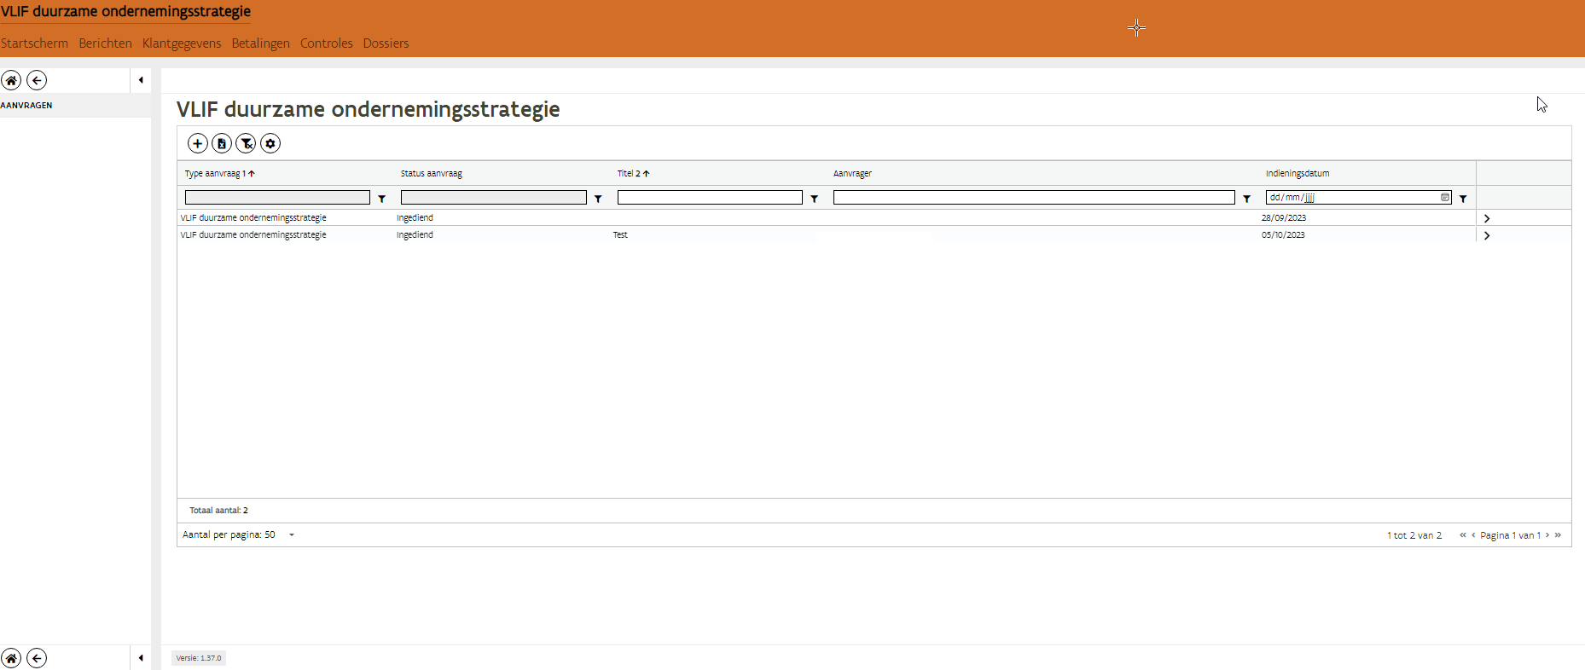

# Welke activiteiten komen in aanmerking voor de maatregel?

## Inleiding

Het is een “multi-doelgroep en multi-doelstellingen”-maatregel. Het kan zowel gaan over de opstart van een nieuw bedrijf (waar er buiten het ondernemingsnummer nog weinig tot geen activiteit plaatsvond), de drastische omvorming van een bestaande bedrijfsactiviteit, de volledige of gedeeltelijke afbouw van een bedrijfsactiviteit en de vervanging door een andere (=reconversie) of het behoud van de bestaande bedrijfsactiviteiten en de toevoeging van een andere duurzame bedrijfsactiviteit.

Niet elke bedrijfsactiviteit komt in aanmerking. Hieronder leest u wat dit betekent.

## Welke activiteiten komen in aanmerking?

De bedrijfsactiviteit mag zowel een landbouwactiviteit zijn, een verbredingsactiviteit (hoeveverwerking, korte keten verkoop, zorgboerderij enz.) als een activiteit die als een niet-landbouwactiviteit beschouwd wordt. Activiteiten die meer aansluiten bij of het belang van de landbouw versterken, zullen positief doorwegen tijdens de jurering.

Belangrijk 1: al deze activiteiten moeten plaatsvinden binnen het landbouwbedrijf, dus op hetzelfde ondernemingsnummer. Als deze activiteit onder een ander ondernemingsnummer plaatsvindt, is geen steun mogelijk.

Belangrijk 2: Het is mogelijk dat als resultaat van het bedrijfsplan een landbouwactiviteit geheel of gedeeltelijk afgebouwd wordt ten voordele van de toekomstgerichte duurzame ondernemingsstrategie. Het is echter noodzakelijk dat op het moment van de betalingsaanvraag (na het uitvoeren van het bedrijfsplan) het bedrijf een actieve landbouwer is met een standaardverdiencapaciteit (=factorinkomen) van minimaal 7.500 euro. De standaardverdiencapaciteit van minimaal 7.500 euro geldt voor alle productiemethoden. Bij de (gedeeltelijke) afbouw van een landbouwactiviteit moet u dus rekening te houden met de regelgeving rond actieve landbouwer (zie hiervoor andere infofiches: https://lv.vlaanderen.be/bedrijfsvoering/bedrijfsgegevens/actieve-landbouwer). Ook bij de opstart van een nieuw bedrijf moet dus ook voldaan zijn aan de criteria van actieve landbouwer én standaardverdiencapaciteit van minimaal 7500 euro nadat het bedrijfsplan is uitgevoerd.

Belangrijk 3: Het is toegestaan dat op moment van de steunaanvraag reeds omzet gegenereerd wordt met de duurzame bedrijfsstrategie en dat het bedrijfsplan dus een opschaling beoogt. In dat geval moet het gaan over een stijging van 20.000/40.000 euro tegenover één jaar voor de steunaanvraag. Hiermee wordt bedoeld dat een bedrijf al gestart kan zijn met de activiteit in een pilootfase om te experimenteren met de duurzame ondernemingsstrategie. Er dient in de aanvraag gemotiveerd te worden wat aangepast zal worden en wat vernieuwend is sinds de opstart.

## Enkel veranderen van productiewijze of inzetten op één enkele productiewijze is onvoldoende

Enkel het wijzigen van productiemethode/ het opstarten van één bepaalde productiemethode is onvoldoende als basis voor het bedrijfsplan. De focus moet op een nieuw product of nieuwe dienst liggen. Alhoewel de biologische landbouw ook gecertificeerd wordt als product is dit in deze context niet genoeg om te voldoen aan de definitie van een nieuw product zoals opgenomen in de regelgeving. Biologische landbouw zal wel positief doorwegen in de beoordeling van de selectiecriteria, maar het bedrijfsplan moet meer behelzen dan enkel de opstart van of omschakeling naar de biologische productie.

# Evaluatie en selectie van de projecten

## Algemeen

De ontvankelijke steunaanvragen (voorwaarden zie 3. Doelgroep op moment van steunaanvraag) worden beoordeeld door een beoordelingscommissie.

De beoordelingscommissie beoordeelt de ontvankelijke steunaanvragen aan de hand van een evaluatierooster en op basis van de volgende selectiecriteria:

1° de mate waarin het bedrijfsmodel van de nieuwe activiteiten economisch, ecologisch en sociaal duurzaam is;

2° de mate waarin het bedrijfsmodel van de nieuwe activiteiten vernieuwend is op Vlaams niveau;

3° de mate waarin het bedrijfsmodel van de nieuwe activiteiten economisch haalbaar is;

4° de inhoudelijke en economische kwaliteit van het omschakelings- of opstartplan;

5° een doelmatigheidsscore, die bestaat uit de optelsom van de scores, vermeld in punt 1° tot en met 4°.

Steunaanvragen die een score ‘onvoldoende’ halen op minstens één (sub)selectiecriterium komen niet in aanmerking voor steun.

Nadat de beoordelingscommissie de scores heeft gegeven, rangschikt ze de steunaanvragen van hoog naar laag op basis van de doelmatigheidsscore.

**Belangrijk!** Geef alle nodige gegevens via het aanvraagformulier en de nodige bijlagen. De beoordelingscommissie baseert zich immers enkel op deze informatie wanneer ze een score toekent aan de verschillende selectiecriteria.

## Verdere uitwerking van de selectiecriteria

De juryleden geven de punten op basis van een scorerooster. Bij elke score op een bepaald selectiecriterium wordt dan aangegeven onder welke voorwaarden deze score toegekend moet worden. Deze informatie is enkel beschikbaar voor de juryleden.

Toch geven we u hieronder bijkomende informatie op basis van de instructies die de juryleden krijgen voor de beoordeling.

### De inhoudelijke en economische kwaliteit van het omschakelings- of opstartplan (score 0 tot 9)

Dit selectiecriterium wordt opgedeeld in twee subcriteria (totale score van de twee samen van 0 tot 9):

1. Inhoudelijke kwaliteit (score 0 tot 6)

Hier beoordeelt de jury hoe helder het idee en de aanpak is, en gaat ze na of het verhaal coherent is. De hogere mate van een geloofwaardig, coherent en kwantitatief uitgewerkt bedrijfsplan leidt tot een betere beoordeling.

Ondergrens (score 0= uitsluiting): Inhoudelijk veel te beperkt uitgewerkt en/of te onduidelijk, veel tegenstrijdigheden.

1. Economische kwaliteit; robuustheid (score 0 tot 3).

Hier wordt de ‘robuustheid’ van het bedrijfsplan beoordeeld aan de hand van de in het bedrijfsplan opgenomen SWOT-analyse. De jury kan hier ook de antwoorden op andere vragen ter aanvulling in beschouwing nemen.

De jury beoordeelt in welke mate de SWOT goed uitgewerkt en volledig is. Werden de sterkten, zwaktes, opportuniteiten en bedreigingen goed geïdentificeerd? In welke mate worden de opportuniteiten benut? In welke mate worden bedreigingen tot het minimum beperkt?

Ondergrens (score 0= uitsluiting): Niet alle onderdelen van de SWOT zijn geloofwaardig uitgewerkt of veel te summier en/of er zijn een aantal tegenstrijdigheden.

### Economische haalbaarheid van de nieuwe activiteiten (score 0 tot 3)

Dit selectiecriterium wordt als geheel beoordeeld (score van 0 tot 3).

Hier beoordeelt de jury de mate waarin de boekhoudkundige prognose volledig, duidelijk en realistisch is. In tweede orde wordt ook de financiering onder de loep genomen.

Ondergrens (score 0= uitsluiting): de boekhoudkundige prognose is onvolledig, helemaal niet of te vaag onderbouwd en/of is onvoldoende realistisch.

### Vernieuwend karakter van de nieuwe activiteiten op Vlaams niveau (score 0 tot 3)

#### Algemeen

Dit selectiecriterium wordt als geheel beoordeeld (score van 0 tot 3).

Hier beoordeelt de jury de mate waarin het verdienmodel op Vlaams niveau vernieuwend is.

Ondergrens (score 0= uitsluiting): Wat door de indiener verstaan wordt onder een duurzame vernieuwende bedrijfsstrategie leidt helemaal niet tot een nieuw product- of dienstenaanbod op het bedrijf, of het verdienmodel is op Vlaams niveau niet vernieuwend genoeg. Indien méér dan **10%** van de bedrijven in dezelfde deelsector of de gehele Vlaamse landbouwsector een gelijkaardige bedrijfsstrategie toepast, wordt de bedrijfsstrategie niet meer als vernieuwend beschouwd.

Om beter dan onvoldoende te scoren op dit criterium mogen slechts minder dan 10% van alle Vlaamse landbouwbedrijven op gelijkaardige schaal een bedrijfsstrategie hebben zoals vooropgesteld in het bedrijfsplan. Als de bedrijfsactiviteit een specifieke teelt/kweek betreft dan wordt dit afgewogen beoordeeld binnen de subsector van de gespecialiseerde bedrijven waaronder deze teelt/kweek valt. Dit wordt hierna geïllustreerd.

#### Korte keten

Volgens het strategische plan korte keten van 2022 doet ongeveer 15% van de landbouwbedrijven in Vlaanderen aan één of andere vorm van korte keten. Volgens een andere bron (zie cijfers hieronder) is dat zelfs 20%. In deze cijfers zitten bedrijven waarvan het korteketenaspect slechts een (zeer) beperkt deel van de omzet vertegenwoordigt (bv. poortverkoop op beperkte schaal van aardappelen). Niet iedere bedrijfsstrategie die inzet op korte keten zal per definitie “onvoldoende” scoren, maar anderzijds zal ook niet iedere bedrijfsstrategie die inzet op korte keten met zekerheid voldoende vernieuwend zijn. Maak voldoende duidelijk wat u onderscheidt van andere bedrijven.

Als echter ook verwerking van landbouwproducten op de hoeve een belangrijk onderdeel uitmaakt van het bedrijfsplan en er een breder aanbod van hoeveproducten te koop aangeboden wordt via korte keten, kan gesteld worden dat aan de minimumeis voldaan is. Ook bedrijfsplannen die inzetten op andere manieren dan verkoop op de hoeve (eventueel zonder verwerking) voldoen aan de minimumeis omdat deze manieren van afzet minder mainstream zijn dan verkoop op de hoeve zelf.

Dit wil nog niet zeggen dat de kans op selectie hoog is, hiervoor moet het bedrijfsplan goed scoren op alle selectiecriteria.

**Tabel 1: Aantal bedrijven met een korte ketenactiviteit volgens type verkoopsysteem.**

|  |  |  |  |  |  |
| --- | --- | --- | --- | --- | --- |
|  |  | 2016 | | 2020 | |
| Aantal | % | Aantal | % |
| Aantal landbouwers met korte ketenactiviteit | Hoeveverkoop | 2002 | 83% | 4042 | 94% |
| Verkoop op de markt | 255 | 11% | 258 | 6% |
| Pakkettensysteem | 129 | 5% | 183 | 4% |
| Andere korte ketenactiviteit | 326 | 14% | 460 | 11% |
| Totaal aantal landbouwers met korte ketenactiviteit | | 2403 | 100% | 4321 | 100% |

#### Biologische landbouw

Minder dan 10% van de productie in Vlaanderen is biologische productie. Toch voldoet enkel omschakelen naar de biologische landbouw niet aan de subsidievoorwaarde (zie 5.3).

#### Wijnbouw

Als het deel sectorspecifiek is moet volgens het beoordelingskader vergeleken worden met gespecialiseerde bedrijven. In dit geval de gespecialiseerde fruitteelt. Er zijn ongeveer 150 landbouwbedrijven die aan wijnbouw doen in Vlaanderen. Er waren in 2022 848 gespecialiseerde fruitteeltbedrijven. Dit geeft dan 18%. Een bedrijfsstrategie die enkel inzet op wijnbouw is onvoldoende vernieuwend in Vlaanderen. Dit wil niet zeggen dat een bedrijfsplan dat inzet op wijnbouw per definitie niet geselecteerd kan worden, dit is wel mogelijk als er andere vernieuwende aspecten zijn aan het bedrijfsplan.

#### Zorgboerderij

Aangezien minder dan 5% van de landbouwbedrijven in Vlaanderen een Zorgboerderij is, behaalt een ondernemingsstrategie die inzet op zorgboerderij de minimumgrens voor het criterium vernieuwend op Vlaams niveau.

#### Hoevetoerisme

Uit cijfers van 2020 blijkt dat er 564 landbouwbedrijven zijn met een vorm van toerisme, logies of vrijetijdsbesteding (2,4%). Hoevetoerisme voldoet aan de minimumeis (in 2020).

**Tabel 2. Aantal landbouwbedrijven met verbredingsactiviteiten en aandeel t.o.v. totaal aantal landbouwbedrijven, 2010, 2013, 2016 en 2020**

|  |  |  |  |  |  |  |  |  |
| --- | --- | --- | --- | --- | --- | --- | --- | --- |
|  | 2010 | | 2013 | | 2016 | | 2020 | |
| Verbredingsactiviteit | aantal bedrijven | % | aantal bedrijven | % | aantal bedrijven | % | aantal bedrijven | % |
| Zorgboerderijen | 397 | 1,4 | 447 | 1,8 | 446 | 1,9 | 870 | 3,7 |
| Landbouwbedrijven met een vorm van toerisme, logies of vrijetijdsbesteding | 286 | 1 | 401 | 1,6 | 361 | 1,5 | 564 | 2,4 |
| Kijkboerderijen | 70 | 0,2 | nb | nb | 80 | 0,3 | nb | nb |
| Landbouwers met beheersovereenkomsten voor natuur, milieu- en landschapsbeheer | 2.756 | 9,7 | 3.214 | 12,9 | 2.952 | 12,3 | 3.845 | 16,6 |
| Landbouwbedrijven die aan loonwerk doen | 618 | 2,2 | 949 | 3,8 | 857 | 3,6 | 1.019 | 4,4 |
| Landbouwbedrijven met hoeveverkoop | nb | nb | 2.133 | 8,6 | 2.002 | 8,3 | 4.321 | 18,6 |
| Landbouwbedrijven die energie produceren, bestemd voor verkoop | 261 | 0,9 | 895 | 3,6 | 252 | 1,1 | 435 | 1,9 |

#### CSA-bedrijven

Er zijn minder dan 80 CSA-bedrijven in Vlaanderen. Het voldoet zeker aan de minimumeisen en zal ook hoger scoren op vernieuwend karakter.

#### Andere voorbeelden

In een nieuwe versie van de handleiding kunnen in de toekomst voorbeelden aangevuld worden.

### Ecologische, economische en sociale duurzaamheid van de nieuwe activiteiten (score 0 tot 12)

Dit selectiecriterium wordt opgedeeld in drie subcriteria (totale score van 0 tot 12).

#### Ecologische duurzaamheid (score 0 tot 6)

Hier wordt de impact nagegaan van de duurzame bedrijfsstrategie op het vlak van milieu, klimaat en natuur (negatieve impact: zo laag mogelijk, positieve impact: zo hoog mogelijk).

Belangrijk is dat op zich geen rekening gehouden wordt met de milieu-, natuur en klimaatimpact per eenheid product (relatieve milieu-impact), maar de absolute impact in rekening gebracht wordt. De specifieke activiteit van de duurzame bedrijfsstrategie wordt vergeleken met de klassieke veehouderij in de lange keten bij gelijke verdiencapaciteit (factorinkomen). Een uitbreiding van het bedrijf, waarbij alle bestaande activiteiten behouden blijven en er duurzame vernieuwende activiteit bijkomt, behoort tot de mogelijkheden. De hoogste score zal de jury toekennen wanneer er op het bedrijf een belangrijke daling is van de negatieve milieu-impact (en/of sterke stijging van de positieve milieu-impact), waarbij het factorinkomen en/of nettobedrijfsresultaat gelijk blijft of zelfs toeneemt.

Ondergrens (score 0 = uitsluiting): de activiteit (en) als gevolg van de duurzaam vernieuwende bedrijfsstrategie hebben bij gelijke verdiencapaciteit (factorinkomen) een gelijkaardige of hogere negatieve ecologische impact dan de gangbare veehouderij.

Dit wordt hieronder nog verder uitgewerkt.

Wat is onvoldoende?

Een activiteit die bij een gelijke verdiencapaciteit (factorinkomen) een gelijke of hogere negatieve milieu/klimaat-impact heeft dan de referentie, wordt beschouwd als een onvoldoende toekomstgerichte duurzame ondernemingsstrategie in het kader van deze maatregel. Als referentie in het beoordelingskader wordt de gangbare veehouderij genomen. Dit referentiepunt werd enkel gekozen om een beoordeling van de ecologische duurzaamheid mogelijk te maken. Dit betekent geenszins dat er een waardeoordeel uitgesproken wordt over de gangbare veehouderij buiten de context van het beoordelingskader van deze maatregel.

Voorbeeld: Kan een bedrijfsmodel dat inzet op meerwaarderassen in de veehouderij de minimumscore dan nog behalen?

Ja, als de jury ervan overtuigd wordt dat bij een gelijke verdiencapaciteit de negatieve milieu/klimaatimpact absoluut gezien, lager is dan in de gangbare veehouderij.

Het zou kunnen dat per eenheid product op een aantal milieu-/klimaatparameters gelijk of zelfs lager gescoord wordt dan de gangbare veehouderij. Als de meerwaardecreatie (voldoende hoge prijs per kg) voldoende groot is, dan zal de milieu-/klimaat-impact voor gelijke verdiencapaciteit toch lager liggen dan de referentie.

Grofweg kan gesteld worden dat plantaardige productie ook vaak zal voldoen aan de ondergrens die gesteld wordt op het vlak van ecologische duurzaamheid. Dat wil niet zeggen dat het voldoende is om geselecteerd te kunnen worden op andere selectiecriteria.

#### Economische duurzaamheid (score 0 tot 3).

De jury beoordeelt in welke mate een factorinkomen gegenereerd wordt in verhouding tot de arbeidsbehoefte.

Ondergrens (score 0 = uitsluiting): Er is onvoldoende potentieel om met de beschikbare arbeidskrachten de 20.000 euro omzet via het verdienmodel het jaar voor de betalingsaanvraag te kunnen behalen.

#### Sociale duurzaamheid (score 0 tot 3)

De jury beoordeelt in welke mate de activiteiten van de duurzame ondernemingsstrategie bijdragen aan sociale duurzaamheid. Onder sociale duurzaamheid wordt dierenwelzijn, ruimtelijke kwaliteit, arbeidsveiligheid, arbeidskwaliteit, tewerkstelling, welzijn van de ondernemers en sanitaire veiligheid verstaan.

Ondergrens (score 0= uitsluiting): Voor alle parameters onder sociale duurzaamheid, uitgezonderd tewerkstelling, geldt dat de bedrijfsactiviteit niet mag leiden tot een duidelijke achteruitgang bij bestaande bedrijven. Voor nieuwe bedrijven wordt vergeleken t.o.v. wat de jury als referentie beschouwt: de dominante (‘gangbare’) landbouwpraktijken in Vlaanderen.

## Samenvattend: welke duurzame ondernemingsstrategie opgenomen in het bedrijfsplan zal een goede score behalen?

Hierboven werd de ondergrens aangegeven op basis van de minimumscores als deel van het selectiesysteem. Het selectiesysteem bepaalt echter ook dat enkel de beste bedrijfsplannen geselecteerd zullen worden. In de eerste aanvraagperiode kunnen maximaal 50 bedrijfsplannen geselecteerd worden.

Welke bedrijfsplannen maken de meeste kans? Hou er zeker rekening mee dat een bedrijfsplan niet op alle selectiecriteria een hoge score moet behalen (enkel de minimumscore is noodzakelijk).

1. goed uitgewerkte bedrijfsplannen zonder tegenstrijdigheden en waar mogelijk kwantitatief onderbouwd
2. bedrijfsplannen met een goede SWOT-analyse en waarbij zwaktes en bedreigingen zoveel mogelijk geremedieerd worden
3. het economische plaatje moet kloppen: een goed uitgewerkte economische projectie die ook aantoont dat de minimale omzet een jaar voor de betalingsaanvraag zeker haalbaar is, de kosten worden realistisch ingeschat, ook afzetkanalen en afzetprijzen worden geduid en de financiering van het project is haalbaar
4. er zijn originele aspecten aan het bedrijfsplan, hoe minder reeds geïmplementeerd in Vlaanderen hoe beter
5. de arbeidsuren die nodig zijn om een (bijkomend) factorinkomen te halen via de duurzame bedrijfsstrategie zijn realistisch ingeschat, en hoe beperkter deze zijn in relatie tot het factorinkomen, hoe beter.
6. bedrijven die dankzij de bedrijfsstrategie een gelijkaardig of een hoger factorinkomen weten te behalen, en toch een lagere negatieve milieu-impact hebben op bedrijfsniveau, worden bevoordeeld. Maar ook nieuwe bedrijven of bedrijven die een bedrijfstak toevoegen met een duidelijke lagere negatieve milieu-impact dan de gangbare veehouderij bij gelijkaardige verdiencapaciteit (=factorinkomen), die door de jury als referentie gebruikt wordt
7. bedrijfsplannen die ook één of meerdere aspecten van de sociale duurzaamheid verbeteren

# VORM EN OMVANG van de STEUN

De steun is een forfaitaire subsidie voor de uitvoering van het bedrijfsplan dat leidt tot het realiseren van een duurzame ondernemingsstrategie. De subsidie kan gecombineerd worden met investeringssteun, opstart- of overnamesteun voor een jonge landbouwer en steun voor het helpen schrijven van het bedrijfsplan (=aanvraagformulier) waarvoor steun mogelijk is via de adviesverlening binnen de kennisportefeuille.

De aanvrager kan in de periode tussen 1,5 jaar na het einde van de steunaanvraagperiode tot maximaal 3 jaar na het einde van de steunaanvraagperiode een betalingsaanvraag indienen.

De steun bedraagt ofwel 20.000 euro ofwel 40.000 euro en is resultaatsafhankelijk. Het steunbedrag wordt bepaald door de omzet die in het jaar vóór de betalingsaanvraag gelinkt kan worden aan de aspecten van de duurzame ondernemingsstrategie die door de jury zijn geselecteerd. Dit kan echter beperkter zijn dan wat door de aanvrager naar voren geschoven werd als duurzame ondernemingsstrategie en waarvoor steun gevraagd wordt. De omzet die het jaar voor de betalingsaanvraag gelinkt is aan de duurzame ondernemingsstrategie bedraagt minimaal 20.000 euro. Als de omzet van 20.000 euro toch niet behaald zou worden is er geen steun mogelijk, ook al heeft de aanvrager kosten gemaakt. Als kan aangetoond worden dat de omzet minimaal 40.000 euro bedraagt, dan heeft de aanvrager recht op 40.000 euro subsidie.

De omzet moet aangetoond worden door verkoopfacturen aan particulieren of bedrijven die niet verbonden zijn met het landbouwbedrijf. Zonder verkoopfacturen kan de omzet enkel aangetoond worden met een geloofwaardige projectboekhouding en de nodige bewijsstukken gecombineerd met vaststellingen ter plaatse door de administratieve controleur. Bij twijfel kan bv. beslist worden om de subsidie te beperken tot 20.000 euro i.p.v. 40.000 euro, of om geen steun uit te betalen indien niet voldoende geloofwaardig 20.000 euro omzet aangetoond kan worden met de door de jury geselecteerde aspecten van de duurzame ondernemingsstrategie zoals gecommuniceerd werd in de selectiebrief.

# Toelichting bij het aanvraagformulier

Het is aan te raden op elke vraag te antwoorden. Dit geeft de beoordelaars een veel beter inzicht in de innovatie en de context er omheen. Dit is belangrijk en is een meerwaarde voor de beoordeling.

Hieronder vindt u bijkomende uitleg bij de vragen. Mocht deze uitleg bij de verschillende vragen toch onvoldoende zijn wordt hieronder later bijkomende informatie gegeven op basis van de vragen die gesteld worden.

Bijkomende uitleg economische projectie

In het onderstaande schema wordt een overzicht gegeven van de gevraagde boekhoudkundige parameters.

Meer uitleg vindt u in de volgende documenten: [Standaardoutput en standaardverdiencapaciteit (vlaanderen.be)](https://publicaties.vlaanderen.be/view-file/54152) en [Actieve landbouwer | Landbouw en Visserij (vlaanderen.be)](https://lv.vlaanderen.be/bedrijfsvoering/bedrijfsgegevens/actieve-landbouwer) (document aangaande bezwaar standaardverdiencapaciteit. En ook [methodologisch achtergronddocument standaardoutput en standaardverdiencapaciteit](https://publicaties.vlaanderen.be/view-file/54152)

Premies mogen opgenomen worden bij de omzet.

Bijkomende uitleg duurzaamheidsdoelstellingen

Een actuele generieke duurzaamheidstool op landbouwbedrijfsniveau bestaat niet in Vlaanderen. Voorbeelden van mogelijke kwantitatieve indicatoren vindt u op respectievelijk pagina 8 tot 10 van de volgende publicatie:

[Relatieve sectorale duurzaamheidsvergelijkingen van Vlaamse landbouwbedrijven | Landbouw & Visserij (vlaanderen.be)](https://landbouwcijfers.vlaanderen.be/relatieve-sectorale-duurzaamheidsvergelijkingen-van-vlaamse-landbouwbedrijven)

# Uitvoering en opvolging van de geselecteerde projecten

## Bewijs van uitvoering

## Indien geselecteerd, moet u een bewijs van uitvoering van het investeringsproject binnen **een jaar na de deadline van de indieningsperiode** indienen via het e-loket. Dit kan bv. een ondertekende offerte zijn.

## Als u het bewijs van uitvoering niet of te laat indient, kunt u geen betalingsaanvraag meer indienen.

## Betalingsaanvraag

U kan de betalingsaanvraag ten vroegste indienen 1,5 jaar na de laatste dag van de aanvraagperiode waarin de steunaanvraag ingediend werd, en ten laatste tot drie jaar na de laatste dag van de aanvraagperiode waarin de aanvraag ingediend werd.

Bij de betalingsaanvraag via het e-loket moet u ook volgende documenten toevoegen:

1° de projectboekhouding die in detail de omzet aantoont die door de nieuwe activiteiten werd gegenereerd in een aaneensluitende en afgesloten periode van twaalf maanden voordat de betalingsaanvraag is ingediend. Ook facturen maken hier deel van uit.

2° de omgevingsvergunning van het volledige bedrijf

3° de documenten die aantonen in welke mate het bedrijfs- of omschakelingsplan is uitgevoerd, met bijzondere aandacht voor de vooropgestelde duurzaamheidsparameters.

4° indien gevraagd ook een bewijs/verklaring dat de begunstigde géén bedrijf in moeilijkheden is (hiervoor wordt een sjabloon ter beschikking gesteld).

Deze en volgende stappen zullen in een aparte handleiding over de betalingsaanvraag opgenomen worden. Deze aparte handleiding wordt later ter beschikking gesteld.

## Uitbetaling

Uw betalingsaanvraag is ontvankelijk op voorwaarde dat:

1° Het bedrijf beschikt over een geldige omgevingsvergunning voor het geheel van de ontplooide activiteiten;

2° het bedrijf voldoet aan de definitie van actieve landbouwer

3° het bedrijf minimaal een standaardverdiencapaciteit behaalt die overeenkomt met een factorinkomen van 7500 euro uit de productie, verwerking en verkoop van bedrijfseigen landbouwproducten

4° het bedrijf haalt in een aaneengesloten en afgesloten periode van twaalf maanden voor de betalingsaanvraag is ingediend, een omzet van minimaal 20.000 euro uit de activiteiten voor een vernieuwende duurzame bedrijfsstrategie. Het gaat dus om de activiteiten die de jury heeft geselecteerd en die zijn meegedeeld bij de beslissing van de selectie. De voormelde minimale omzet kan rechtstreeks aan de geselecteerde activiteiten voor een vernieuwende duurzame bedrijfsstrategie toegeschreven worden. De voormelde minimale omzet is toe te schrijven aan de geselecteerde activiteiten voor de vernieuwende duurzame bedrijfsstrategie bijkomend aan de omzet uit de voormelde activiteiten in de twaalf maanden vóór de indiening van de steunaanvraag. Dit toont u aan aan de hand van een projectboekhouding met de nodige bewijsstukken

5° de doelstellingen in het bedrijfsplan op het vlak van duurzaamheid zijn behaald. Als dat niet het geval is, wordt daarvoor een omstandige verklaring gegeven

6° er is aan hetzelfde bedrijf voor dezelfde activiteiten nog geen steun eerder uitbetaald via deze maatregel

7° de bedrijfszetel en de activiteiten die zijn opgenomen in het bedrijfsplan, zijn hoofdzakelijk gelinkt aan een exploitatie in het Vlaamse Gewest

8° als activiteiten uit de duurzame ondernemingsstrategie uitgevoerd worden die geen landbouwactiviteiten zijn, toont het bedrijf aan dat het geen onderneming in moeilijkheden is. Dat doet u in een sjabloon dat later ter beschikking gesteld wordt.

## Opvolging

De steun wordt uitbetaald nadat alle bewijsstukken voor de omzet voorgelegd werden en na een **bezoek ter plaatse** waaruit blijkt dat aan alle voorwaarden is voldaan.

Indien na de uitbetaling van de steun zou blijken dat de bedrijfsstrategie enkel opgezet werd om de subsidie te krijgen, maar zonder de serieuze intentie (die ook verklaard werd bij de steunaanvraag) om ook de jaren erna nog een inkomen uit te halen, kan de steun alsnog van rechtswege teruggevorderd worden.

# Communicatieverplichtingen

Het Vlaams GLB-strategisch plan (GLB-SP) wordt gefinancierd door het Europees Landbouwgarantiefonds (ELGF), het Europees Landbouwfonds voor Plattelandsontwikkeling (ELFPO), de Vlaamse overheid en de Vlaamse provincies.

Als u subsidies krijgt in het kader van plattelandsontwikkeling binnen het GLB-SP zoals deze maatregel moet u een aantal [communicatievoorschriften](https://lv.vlaanderen.be/landbouwbeleid/plattelandsontwikkeling/communicatieverplichtingen-begunstigden#Communicatieverplichtingen_GLB) naleven.

Het is voor deze maatregel niet noodzakelijk om een (werf)bord op te hangen.

Het logo en/of [drukbaar sjabloon](https://lv.vlaanderen.be/sites/default/files/attachments/infobord_vrn_hier_werken_we_vsep05.pdf) van de Europese Unie en de Vlaamse overheid moet duidelijk zichtbaar zijn.

Als u de communicatieverplichtingen niet naleeft, kan dat leiden tot sancties (een deel van de steun die terugbetaald moet worden).

# Regelgeving

In de volgende link vindt u de wetgeving: [Besluit van de Vlaamse Regering over de steun voor de opstart van of de omschakeling naar een toekomstgerichte duurzame ondernemingsstrategie op een landbouwbedrijf (vlaanderen.be)](https://codex.vlaanderen.be/PrintDocument.ashx?id=1038933&datum=&geannoteerd=false&print=false)

# VRAGEN

Vlaamse overheid

AGENTSCHAP LANDBOUW EN ZEEVISSERIJ

Koning Albert II-laan 35 bus 40, BE-1030 Brussel

[www.vlaanderen.be/landbouw](http://www.vlaanderen.be/landbouw)

E-mail: Mail: [info@lv.vlaanderen.be](mailto:info@lv.vlaanderen.be)

Telefoon LV-connect : 02 214 48 48